Что делать после контакта с больным коронавирусом
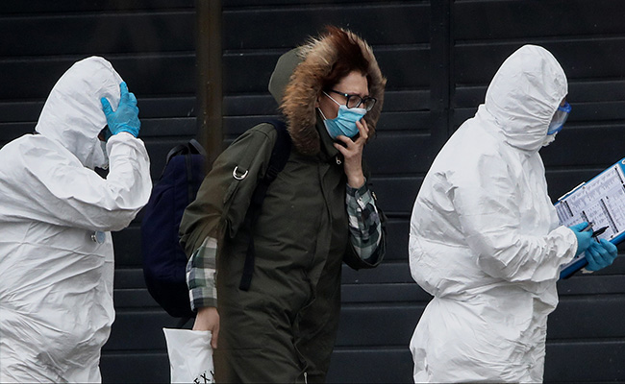
Как известно, коронавирус или COVID-19 передается воздушно-капельным и бытовым путем. При этом первым способом инфекция распространяется активнее. Но стоит отметить, что даже после тесного контакта с больным коронавирусом заражаются далеко не все. А у тех, кто все-таки был инфицирован, симптомы проявляются в разной степени интенсивности и в разное время. Это вызывает множество сопутствующих вопросов, ответы на которые будут рассмотрены в данном материале.

Какова вероятность заразиться после контакта с больным COVID-19
Прежде, чем рассматривать тему, разберемся в том, что считается контактом с больным коронавирусом. Это любые действия, при которых в организм человека может попасть инфекция непосредственно от ее носителя, например:
- разговор – когда человек говорит, в воздух попадают мелкие капли слюны, в которых содержится возбудитель заболевания. И когда собеседник делает вдох, эти микроскопические частицы оседают на слизистых оболочках его дыхательных путей. В результате вирус начинает здесь активно развиваться, проникая дальше в организм. В данном случае потенциально опасной ситуацией принято считать нахождение с зараженным человеком лицом к лицу на расстоянии менее 2 метров больше 15 минут без медицинских масок и респираторов;
- рукопожатие – если больной чихнул или кашлянул, прикрыв рот рукой, на ладони остались мелкие частицы слюны, содержащие вирус. При рукопожатии эти микроорганизмы передаются второму человеку. И чтобы заразиться, ему достаточно прикоснуться немытой рукой к слизистым, например, потереть глаза или нос;
- тесное контактирование, например, поцелуй. Здесь происходит прямая передача инфекции от зараженного здоровому лицу.
Также контактными считаются все, кто проживает в одном доме с заболевшим.
Оценить риски заражения точной цифрой невозможно. Сложность заключается в том, что у многих болезнь протекает без симптомов, и они даже не подозревают, что болеют или уже переболели COVID-19. При этом после контакта с больным коронавирусом у части людей заражение так и не происходит. У других заболевание протекает бессимптомно. И только у оставшихся лиц болезнь будет проявляться легкими, средней тяжести и тяжелыми симптомами. Следовательно, составить точную статистику при таком положении вещей нереально.
Вместо того, доктора легко объясняют ситуацию, когда после общения с зараженным лицом второй человек так и не заболевает. Главным образом риски заболеть зависят от качества работы местного иммунитета – защитных свойств слизистых оболочек. Уровень защиты, в свою очередь, определяется количеством и активностью особых веществ, вырабатываемых слизистыми – секреторных иммуноглобулинов. Последние способны нейтрализовать вирусы сразу после попадания в дыхательные пути еще до момента их внедрения в организм. Если это происходит, то заражение исключается. И лицам, у которых был контакт с больным коронавирусом, не приходится думать, что делать и как лечиться, ведь инфекция в организме не выживает.
Что же касается работы местного иммунитета, то ее качество зависит от следующих факторов:
- общее состояние организма;
- влажность воздуха, которым человек дышит;
- количество выпиваемой жидкости;
- температура вдыхаемого воздуха.
Важно помнить одно – местный иммунитет сразу и значительно снижается, когда слизистые дыхательных путей пересыхают. Поэтому допускать этого нельзя.

Куда обращаться контактным лицам
Если же контактировать с зараженным лицом все-таки пришлось, изначально нужно разобраться, куда сообщить о контакте с больным коронавирусом. И первым делом понадобится позвонить на Федеральную горячую линию по COVID-19. Сотрудники службы расскажут, что делать дальше и как себя вести, предоставляют детальные рекомендации, касающиеся поведения и действий контактного человека. Номер телефона горячей линии: 8 800 2000–112. Звонки бесплатные.
Следующее действие – позвонить участковому или семейному врачу. При необходимости доктор выедет к потенциальному зараженному на дом, чтобы провести осмотр. Врач решит, необходимо ли сделать тест на COVID-19, расскажет о симптомах, которые должны стать поводом для обязательного обращения за медицинской помощью.

Период заболевания коронавирусом лиц, контактировавших с больными
Каждый человек, даже тот, кто не контактировал с инфицированными лицами, должен знать, когда проявляется коронавирус после контакта с больным, потому как есть риск тесного общения с заболевшим даже без подозрения этого факта.
Ответ однозначен: симптомы болезни практически во всех случаях проявляются в течение 14 дней. Именно по указанной причине в этот период необходимо соблюдать режим самоизоляции, зная, что имело место тесное общение с заболевшим человеком. Есть единичные случаи, когда клиническая картина появлялась даже позже, чем через 30 дней. Но их очень мало и нельзя сказать точно, со сколькими источниками вируса за это время контактировал человек, сам того не подозревая.
Практика показывает, что в основном симптомы COVID-19 появляются на 2-5 день после заражения. Но каждый организм индивидуален. Поэтому продолжительность самоизоляции при контакте с больным коронавирусом все-таки составляет 14 дней.

Пошаговый алгоритм действий при контакте с больными Ковид-19
Если человек подозревает или точно знает, что контактировал с заболевшим лицом, он должен выполнить следующее:
- Сразу после выявления данного факта звонить на Федеральную горячую линию по Ковид-19 и получить инструкции к дальнейшим действиям.
- Сообщить соответствующую информацию участковому или семейному врачу, ответственно соблюдать полученные рекомендации, в частности, относительно того, что принимать на изоляции.
- Пройти осмотр доктором в домашних условиях и тест на COVID-19 в установленном порядке, если в этом будет необходимость.
- Соблюдать режим самоизоляции в течение 14 дней, информировать врача о любых изменениях в состоянии здоровья. Таково постановление местных и государственных властей.
- После завершения самоизоляции, при отсутствии клинических проявлений заболевания, сообщить об окончании срока на упомянутую выше горячую линию и доктору.
Если человек вынужден находиться на карантине после контакта с больным коронавирусом, при этом официально работает, понадобится решить и несколько вопросов с работодателем. По возможности нужно постараться перейти на удаленную работу. Руководство организаций понимает суть сложившейся ситуации, поэтому идет на уступки сотрудникам. Если же удаленно работать не получается, необходимо оформить больничный лист. Его может выдать врач при осмотре пациента на дому или доставит курьер после оформления соответствующей заявки в департаменте здравоохранения по COVID-19.
Что нужно делать дома после контакта с больным коронавирусом:
- тщательно постирать полотенца, вымыть и продезинфицировать вещи общего пользования, провести влажную уборку и дезинфекцию поверхностей жилья, если человек, контактировавший с заболевшим, живет не один;
- выделить каждому члену семьи отдельную посуду, полотенца и т.д.;
- потенциальному зараженному нужно перейти на время изоляции в отдельную комнату, если есть такая возможность;
- по минимуму контактировать с остальными членами семьи;
- стараться поддерживать иммунитет, правильно питаясь, полноценно отдыхая, увлажняя воздух в помещении и удерживая его температуру на уровне 20 градусов, по возможности.
При наличии возможности будет хорошо, если члены семьи контактного лица смогут пройти самоизоляцию в другом месте, например, на даче. Так вероятность их инфицирования будет сведена к минимуму.
Это основные рекомендации для самоизоляции после контакта с больным коронавирусом.

Заключение
Как видим, лица, контактировавшие с зараженным COVID-19 человеком, должны обязательно пойти на самоизоляцию, которая будет продолжаться 14 дней. Также им необходимо сделать все возможное для предотвращения заражения остальных членов семьи и окружающих.
При этом, заболевание у контактных лиц в период инкубации может так и не наступить. Все зависит от качества работы местного иммунитета, соблюдения мер профилактики и других условий. Но в любом случае карантин придется соблюдать.

